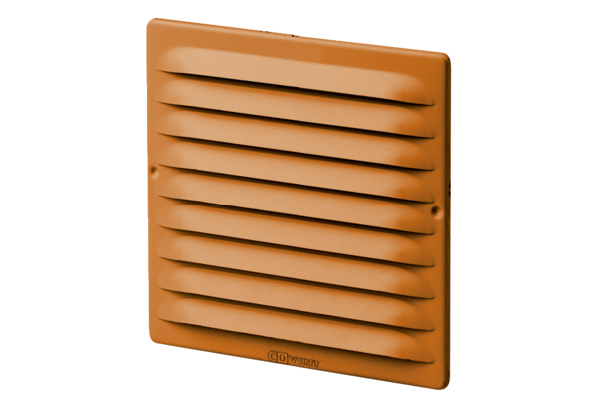Vanjska rešetka MGE 80/125 cuJedinica za pakiranje: 1 komAsortiman: K
Broj artikla: 0078.0032Proizvođač: MAICO

